ІНФОРМАЦІЙНА ДОВІДКА
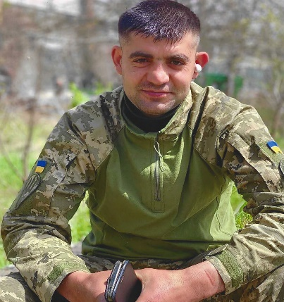
Пава Андрій Юрійович народився 24 жовтня 1991 року в мальовничому місті Берегове Закарпатської області.

У 2008 році Андрій здобув повну загальну середню освіту, успішно закінчивши Мирнопільську загальноосвітню школу.

Його шлях служіння Батьківщині розпочався ще у юності: з 2009 по 2011 рік він проходив строкову військову службу в лавах Збройних Сил України, де виявив перші риси відповідальності та дисципліни.

З початком повномасштабного вторгнення російської федерації, коли ворог зухвало ступив на українську землю, Андрій без жодних вагань знову став на захист рідної Батьківщини.

Він був веселою, працьовитою та надзвичайно товариською людиною, сповненою життєвих планів та мрій, які, на жаль, жорстоко обірвала війна.

Старший матрос, механік-водій військової частини А4210, Пава Андрій Юрійович, мужньо виконував бойові завдання на Донецькому напрямку.

04 січня 2023 року поблизу населеного пункту Мар'їнка Донецької області під час запеклого бойового зіткнення з силами противника він отримав тяжке вогнепальне бойове поранення, несумісне з життям, внаслідок ворожого артилерійського обстрілу.

Довгий час Андрій вважався безвісти зниклим, що додавало невимовного болю його рідним та близьким, які до останнього сподівалися на диво.

Герой Пава Андрій Юрійович загинув, залишившись вірним військовій присязі та українському народові. Він віддав найцінніше – своє життя – захищаючи незалежність, суверенітет та територіальну цілісність нашої держави, чим здійснив безсмертне звершення в ім'я Батьківщини.

